**Instructivo para Ejecutar la nueva interfaz del SIRADIG**

Transacción: ZARPY_TRX_NVA_SIRAD

Programa: ZARPY_PRO_IN_OSP_SIRADIG

Se ejecuta la Transacción : ZARPY_TRX_NVA_SIRAD y se muestra la siguiente pantalla:

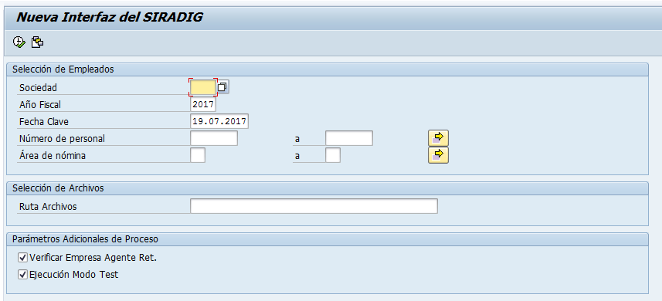

Luego, se ingresan los datos:

* Sociedad,
* Nro de Personal
* Ruta Archivo, donde se encuentra el XML.

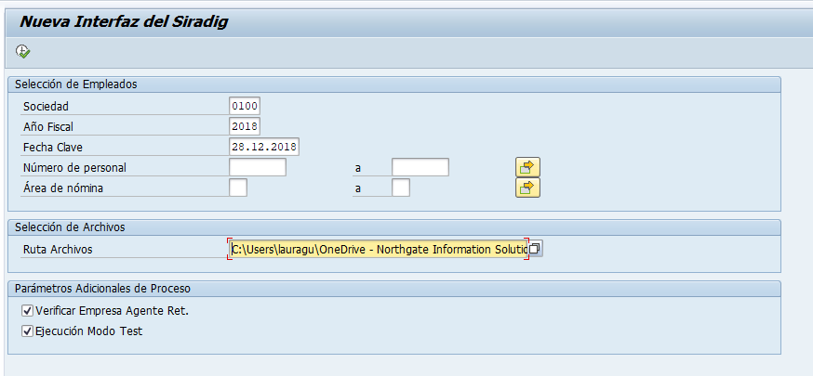

Primero lo ejecutamos en modo test, para verificar que no se encuentren errores en el archivo.

Ejecutar 

Vamos a log

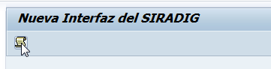

Para este caso, no se encontraron errores, el log esta vacío:

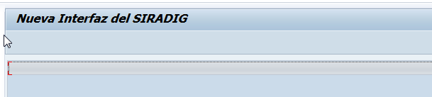

Ya podemos procesar sin el modo test, quitamos el check:



Y ejecutamos 

Se muestra el siguiente reporte

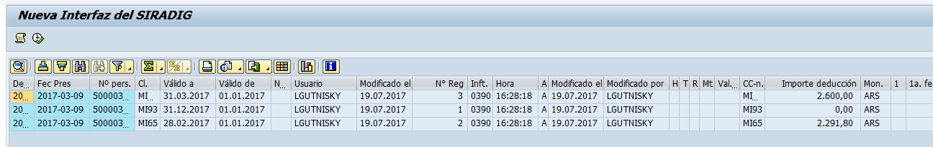

El campo Acción, indica:

A – Cuando se van a dar de alta los registros.

B – Se borran registros, en este caso, aparecen cuando se vuelve a reprocesar el archivo y se borran lo datos que ya estaban y se vuelven a crear. Es decir, que en el reporte se verán los registros a Borrar (B) y luego los registros a Insertar (A).

Una vez que se verifican los valores, ejecutar:

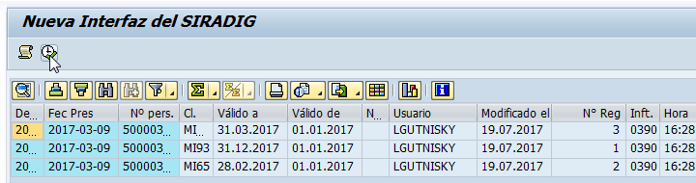

Se mostrará un log con el resultado

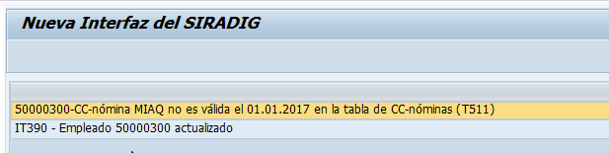

Luego en la vista de presentaciones (ZARPY_TAB_OSP019), queda actualizado el empleado procesado.

Se ingresa con la transacción ZHR_PRESENT_SIRADIG

Ejemplo:

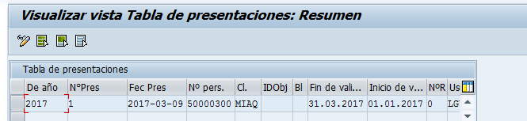

En el caso de querer volver a procesar el mismo archivo, será necesario, eliminar este registro, accediendo por la SM30.

Luego verificar que los datos en los infotipos 0390 y 0391, hayan sido actualizados correctamente:

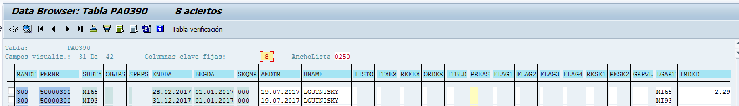

La interfaz interactúa con las siguientes tablas

1. ZARPY_TAB_OSP017– Tabla de desglose Motivo deducción 99

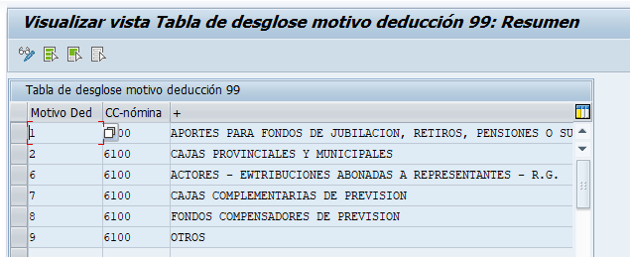

1. ZARPY_TAB_OSP018 – Tabla de equivalencias AFIP 0390 Y 0391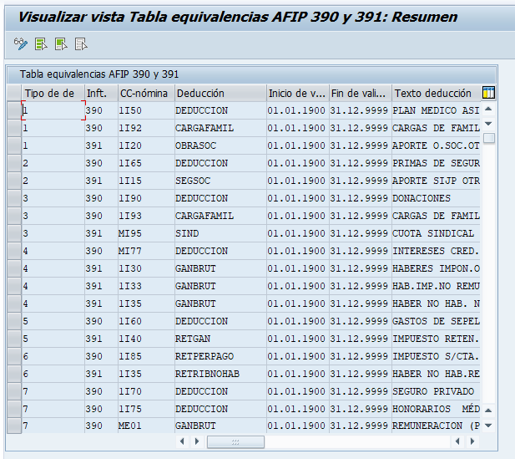

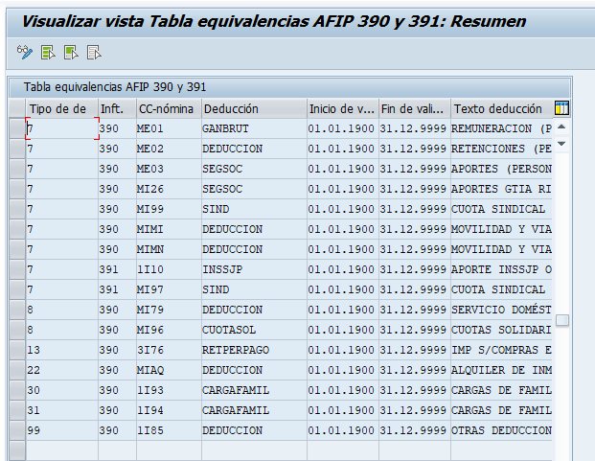

1. ZARPY_TAB_OSP019- Tabla de Presentaciones: esta tabla se completa cuando se ejecuta la interfaz del Siradig.

Cuando se quiere reprocesar el archivo, se tendrá que eliminar el registro correspondiente de dicha tabla.